DESENVOLVIMENTO DE ROLOS DE AÇO AUSTEMPERADO PARA APLICAÇÃO NA INDÚSTRIA DE EMBALAGEM ¹

Renato Lazzarini ²
Gilberto Belan ³
Luis Fernando Maffeis Martins ⁴

RESUMO

Este trabalho tem como objetivo descrever o desenvolvimento realizado em conjunto pela MANGELS e METAL MECÂNICA ITÁLIA de rolos de aço austemperado utilizados na fabricação de ferramentas de corte e vinco para a indústria de embalagens. Para atender às exigências desta aplicação, o material deve apresentar alta ductilidade, em razão da necessidade de conformação das ferramentas, e alta dureza, visando a qualidade do corte e a durabilidade do fio de corte. Em função destas características, adotou-se a estrutura bainítica como a mais adequada, tendo sido definidos os parâmetros de processo de austêmpera contínua de rolos. Foram também desenvolvidos processos de conformação das ferramentas e de têmpera por indução do fio de corte. Como resultado deste desenvolvimento, obteve-se um produto adequado às rigorosas especificações deste mercado, com qualidade similar aos melhores produtos importados.

Palavras-chave: corte e vinco, ferramentas, austêmpera, bainita

¹ Trabalho a ser apresentado no 61º Congresso Anual da ABM – Rio de Janeiro – RJ – 24 a 27 de julho de 2006
² Técnico de Metalurgia, Sócio Gerente da METAL MECÂNICA ITÁLIA – mmi@mmi.ind.br
³ Tecnólogo de Processo de Produção; Técnico de Processos da MANGELS – Divisão Aços – g.belan@mangels.com.br
⁴ Eng.º Metalurgista, Mestre, Doutorando pelo Departamento de Engenharia Metalúrgica e de Materiais da Escola Politécnica da USP. Supervisor de Pesquisa e Desenvolvimento da MANGELS – Divisão Aços – l.martins@mangels.com.br

- INTRODUÇÃO

As facas de corte e vinco são utilizadas para corte de diversos materiais como papelão ondulado, papelão micro ondulado, polionda, revestimento automotivo, materiais de fibras de madeira, espumas de E.V.A., lixas abrasivas e lã de rocha para revestimentos térmicos, sendo que seu principal mercado é o de embalagens de papelão.

O setor de embalagem é um importante segmento da indústria nacional, tendo apresentado uma receita líquida de vendas de R$ 28,591 bilhões em 2004. A indústria de embalagens pode ser distribuída em diferentes segmentos como plástico, papelão, metais, papel, vidro e madeira, sendo que o segmento de papelão corresponde a aproximadamente 31 % do faturamento do setor de embalagem ⁽¹⁾.

As facas para corte e vinco de papelão representam uma importante classe de insumos para a indústria de embalagens. Estas facas são utilizadas na produção de matrizes para corte e vinco de embalagens, sendo que estas matrizes podem ser retas, quando utilizadas em prensas, ou curvas, quando utilizadas em máquinas rotativas, como ilustrado na figura 1.

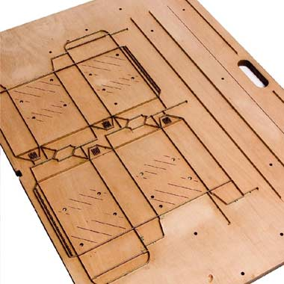

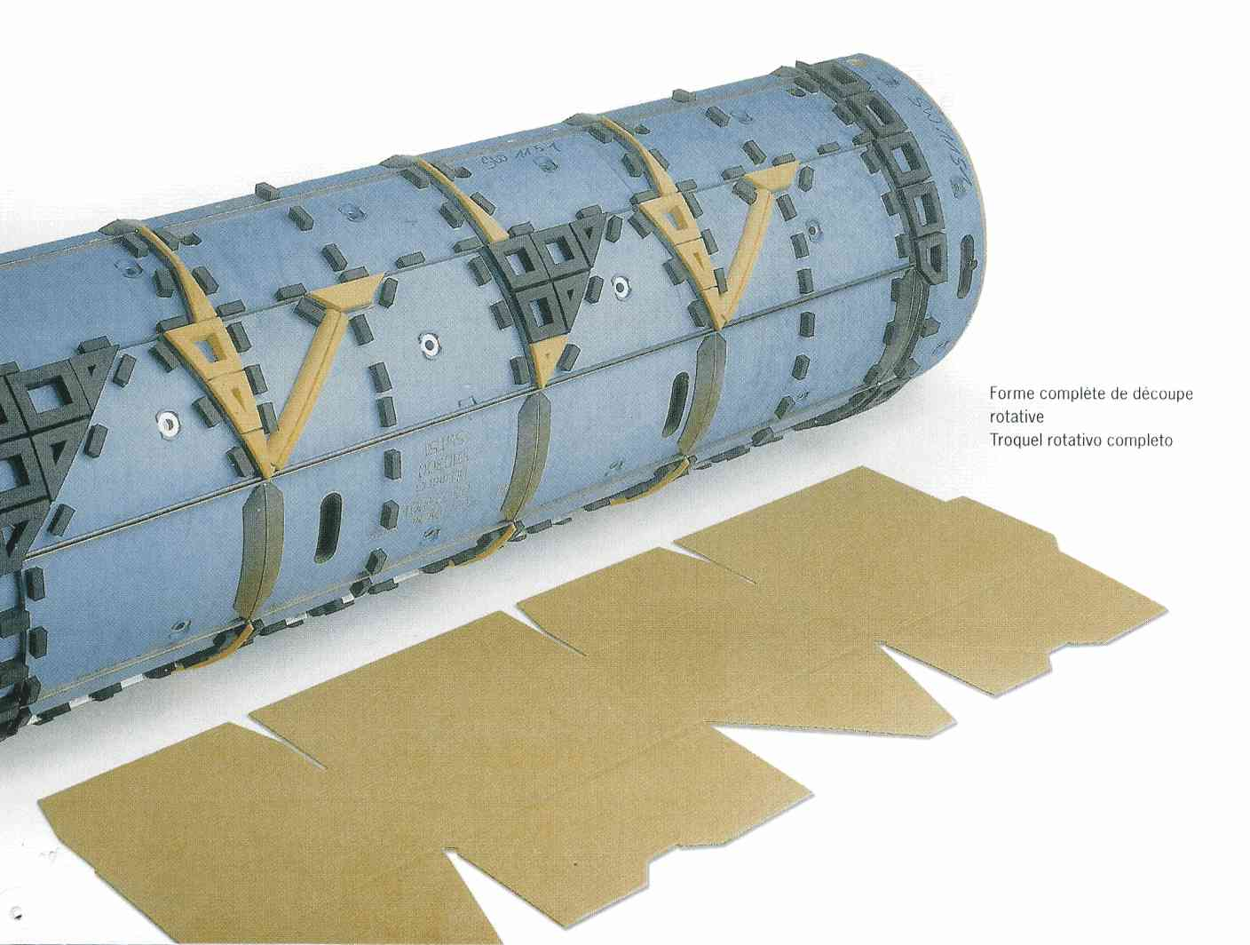

(a) (b)

Figura 1 – Exemplos de matrizes utilizadas em prensas (a) e em máquinas rotativas (b) onde são aplicadas as facas de corte e vinco de papelão.

Segundo a IADD, International Association of Diecutting and Diemaking, principal entidade que congrega fabricantes, fornecedores e usuários de facas para corte e vinco, as facas retas são utilizadas há longo tempo, quase cem anos, o que não ocorre com as facas curvas. O corte e vinco rotativo é uma tecnologia relativamente nova, tendo sido desenvolvida no início dos anos 1960, sendo que somente nos últimos 15 anos foram alcançadas grandes avanços que impulsionaram sua utilização.

As principais características que são consideradas no desenvolvimento do material a ser utilizado em uma ferramenta de corte e vinco são: pressão requerida para o corte, penetração na folha, aparência do corte, resistência ao desgaste e capacidade de dobrar. Algumas dessas características são analisadas e atendidas durante a definição do projeto do perfil das facas, quando são definidos o ângulo de chanfro, o número de dentes e outras características mecânicas. Por outro lado, a correta definição da microestrutura e do processo de fabricação da matéria prima é vital para o atendimento às especificações de resistência ao desgaste e à dobra.

Visando maximizar estas características de alta ductilidade aliada a alta dureza, foi desenvolvido o processo de fabricação de aços com médio teor de carbono bainíticos e, para aumento da dureza no fio de corte, foi desenvolvido o processo de têmpera localizada por indução.

A bainita foi detectada pela primeira vez em um estudo de transformações isotérmicas da austenita, em 1929, por Davenport e Bain ⁽²⁾, tendo sido denominada “martensita-troostita” e descrita como um “agregado acicular, escuro ao ser atacado, bastante diferente da perlita ou martensita observadas no mesmo aço” ⁽³⁾. Posteriormente foi adotado o nome bainita, em homenagem a Bain.

Sua importância está na desejada combinação de propriedades mecânicas, apresentando alta ductilidade e tenacidade, aliada a alta dureza. Apesar do grande interesse que sua “descoberta” gerou, muito tempo se passou até que os aços bainíticos fossem produzidos comercialmente, em razão da dificuldade em se obter microestruturas totalmente bainíticas. ⁽³⁾

Após aquecer o aço de modo a transformar sua estrutura em austenítica, a bainita pode ser obtida através de tratamentos térmicos isotérmico ou de resfriamento contínuo. Através de resfriamento contínuo, é necessário processar o aço com taxas de resfriamento altas o suficiente para evitar a formação de ferrita e perlita, mas não suficientemente alta a ponto de ocorrer transformação martensítica. Para a obtenção de bainita através de tratamentos isotérmicos, é necessário resfriar rapidamente o material até uma temperatura acima da Ms, temperatura de início de formação da martensita, e abaixo da temperatura requerida para a formação de ferrita e perlita. O tratamento isotérmico para a formação de bainita é denominado austêmpera e é apresentado esquematicamente pelo diagrama de transformação isotérmica na figura 2. ⁽⁴⁾

A natureza da bainita é alterada em função de sua temperatura de transformação, sendo classificada como bainita superior, quando transformada a temperaturas mais altas, usualmente entre 550 e 400 °C, e bainita inferior, quando transformada a temperaturas mais baixas, usualmente entre 400 e 250 °C ⁽⁵⁾. A bainita superior é composta por duas fases, finas plaquetas de ferrita separadas por partículas de cementita. A bainita inferior tem uma estrutura similar, porém com a presença de partículas de cementita também no interior das plaquetas de ferrita.

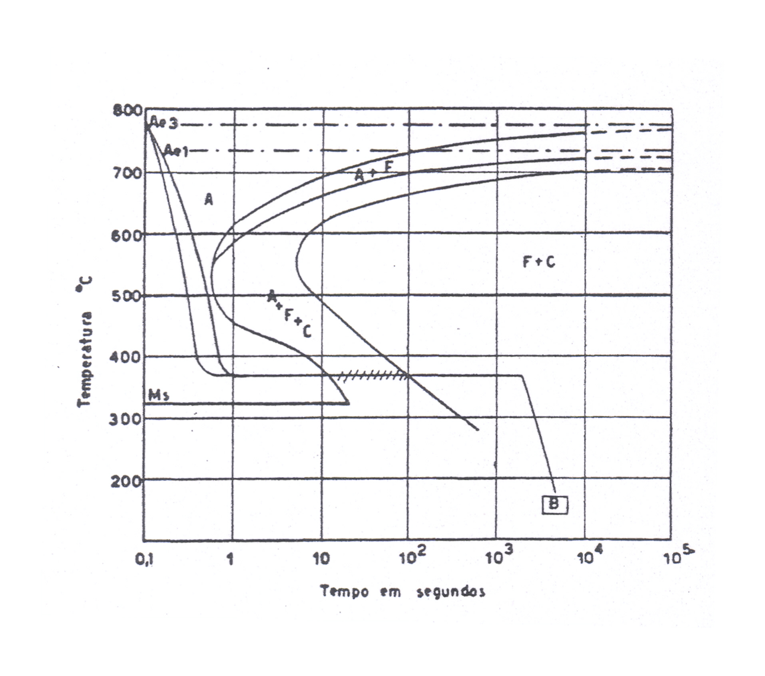
Figura 2 – Diagrama de transformação isotérmica do tratamento térmico de austêmpera.

- MATERIAL E MÉTODOS

As especificações exigidas pela indústria de embalagem para as facas de corte e vinco estão apresentadas na tabela 1. As características de dureza e de dobra são obtidas pela estrutura bainítica. A dureza no fio de corte é obtida pela estrutura martensítica, resultada de processo de têmpera e revenimento por indução.

Tabela 1: Especificações de dureza e de dobra dos produtos para corte e vinco.

 | aplicação
 | corte | vinco
dureza no corpo (HRC) | 34 a 38 | 38 a 42
dureza no fio de corte (HRC) | 50 a 60 | -------
dobra | 90°, raio 0  180°, raio 1 x e | 180°, raio 2 x e

O aço utilizado neste desenvolvimento foi o SAE 1055, com composição química descrita na tabela 2.

Tabela 2: Composição química do aço utilizado no desenvolvimento do produto

 | %C | %Mn | %Si | %P | %S
mínimo | 0,50 | 0,60 | 0,15 | ---- | -----
máximo | 0,60 | 0,90 | 0,30 | 0,025 | 0,025

A matéria prima para a fabricação das tiras de aço austemperado são bobinas laminadas a quente produzidas pelas usinas siderúrgicas. A partir do recebimento das bobinas, onde são conferidas as dimensões e composição química do aço, inicia-se o processo de relaminação, com a seguinte seqüência de etapas de produção: decapagem, corte circular, laminação de desbaste, recozimento, laminação de acabamento, recorte, usinagem das bordas, tratamento térmico de austêmpera, embalagem e expedição.

Em uma linha de decapagem contínua, a bobina é desenrolada e imersa em tanques contendo ácido clorídrico para remoção dos óxidos (carepa) provenientes da laminação a quente. Nesta etapa é também realizada a inspeção visual da superfície da bobina.

A bobina, recebida com largura superior a 1000 mm, é então cortada longitudinalmente, por facas circulares, em rolos de largura adequada às limitações dos laminadores, tipicamente entre 300 e 400 mm.

Os rolos iniciam, em seguida, o processo de laminação de desbaste, realizado a frio em laminadores reversíveis com rígidos sistemas de controle de variação de espessura. Os cilindros de laminação são retificados com abaulamento apropriado para reduzir a variação de espessura ao longo da largura da tira, bem como garantir a rugosidade da superfície da tira. Em razão do encruamento que o material sofre durante a laminação a frio, não é possível fazer a redução de espessura até a espessura da faca de corte e vinco, sendo necessário interromper o processo de laminação para a realização do tratamento térmico de recozimento.

O recozimento é realizado em fornos do tipo campânula, também denominados fornos sino, com atmosfera controlada com uma mistura de gases de composição de aproximadamente 95% de nitrogênio e 5% de hidrogênio, e temperatura sub-crítica. A temperatura utilizada é da ordem de 700 °C, com tempos de encharque de 10 horas.

Uma vez recozido, o material pode novamente ser laminado até a espessura do produto final. Esta etapa do processo é denominada laminação de acabamento.

Em seguida os rolos relaminados são recortados longitudinalmente com a largura adequada ao processo de fabricação das facas. Após esta etapa é feita a usinagem de bordas, de modo que a sua geometria torna-se redonda, garantindo a isenção de rebarba.

A etapa seguinte é a do tratamento térmico de austêmpera, que é realizado em fornos contínuos. O forno é composto de um desenrolador onde os rolos são desbobinados antes do material entrar na zona de austenitização. A câmara de austenitização é revestida com refratários, com aquecimento por resistências elétricas e contém um mufla em seu interior, por onde passa o material. A atmosfera é controlada, com adição de nitrogênio, evitando-se a ocorrência de oxidação, e a temperatura é mantida a 900 °C, Na saída da zona de austenitização, visando um resfriamento muito rápido, o material é mergulhado em um banho de metal líquido com temperatura de aproximadamente 460 °C. Em seguida o material é mantido a esta temperatura em uma câmara de revenimento, similar à de austenitização. Por fim, o material é resfriado, enrolado, embalado e enviado ao fabricante das facas de corte e vinco, onde as facas são conformadas de acordo com a necessidade da aplicação à qual serão destinadas, conforme exemplos apresentados na figura 3.

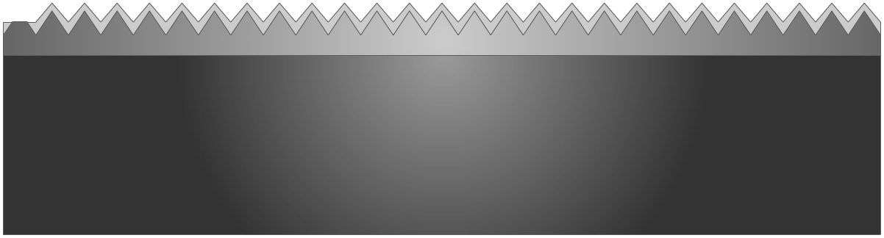
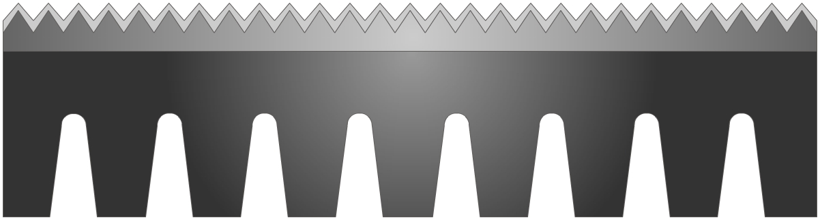





Figura 3: Exemplos de modelos de facas utilizadas para a fabricação de moldes para corte e vinco de papelão

O fio de corte é produzido através de rebolos, com o ângulo adequado para cada aplicação, e é então temperado e revenido por indução. Este processo contínuo de têmpera por indução apresenta rígidos controles visando garantir a homogeneidade da dureza do fio de corte.

- RESULTADOS E DISCUSSÃO

3.1 Microestrutura

A microestrutura obtida no corpo da faca, através do tratamento térmico de austêmpera, é bainítica, como pode ser observado na figura 4.

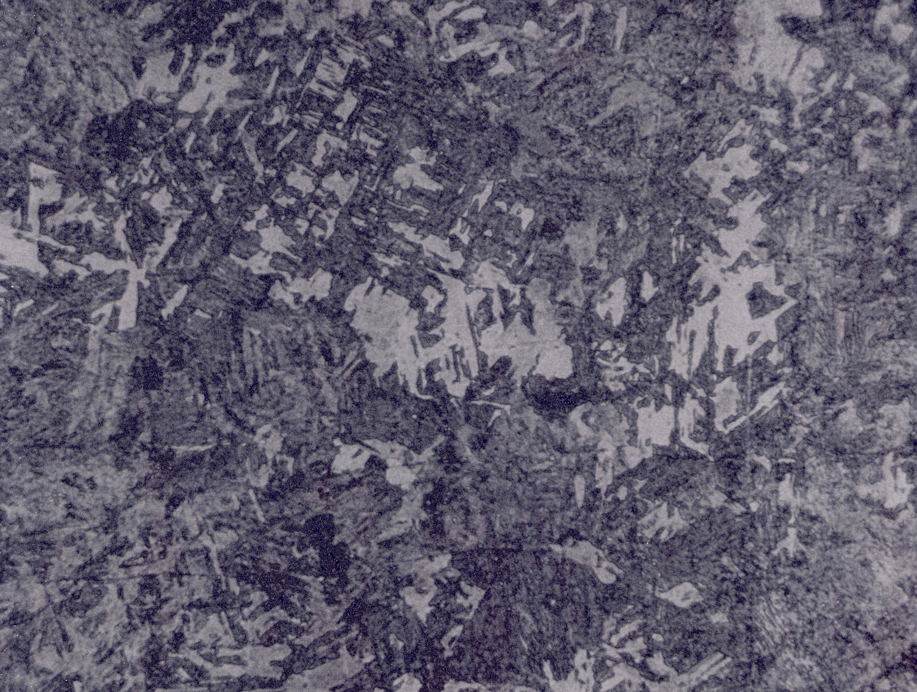

Figura 4: Microestrutura bainítica, obtida na produção de rolos austemperados, aumento :400X, ataque: Nital 1%

A microestrutura obtida no fio de corte, através do tratamento térmico por indução, é de martensita revenida, como ilustra a figura 5.

bainita (corpo da faca)
martensita revenida
(fio de corte)

Figura 5: Região do fio de corte, onde pode ser observada a alteração da microestrutura resultada da têmpera e revenimento por indução. Estrutura de martensita revenida no fio de corte e bainita no corpo da faca. Aumento: 75 x, ataque: Nital 1%

3.2 Dureza

Os valores de dureza obtidos nas várias ordens de produção processadas em 2005 estão apresentados na tabela 3:

Tabela 3: Especificação, resultados médios de dureza e desvio padrão obtidos nos materiais produzidos em 2005.

 | aplicação
 | corte | vinco
dureza especificada no corpo (HRC) | 34 a 38 | 38 a 42
dureza média obtida no corpo (HRC) | 36,5 | 40,1
desvio padrão da dureza do corpo | 0,8 | 0,5
dureza no fio de corte (HRC) | 50 a 60 | -------
dureza média obtida no fio de corte (HRC) | 53,8 | ------

3.3 - Dobra

As especificações de dobra foram atendidas, sendo que o material apresentou resistência a dobra com raio zero com ângulos de até 120 °. A figura 6 ilustra os ensaios de dobra realizados.

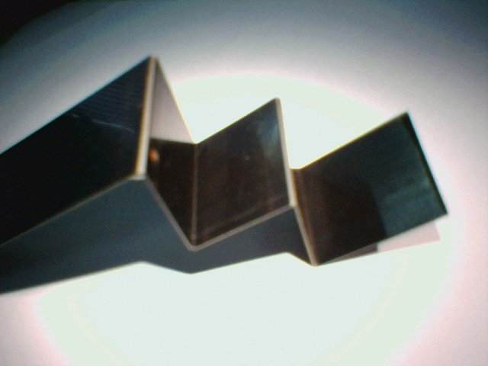

Figura 6: Ensaio de dobra realizado no material austemperado.

- CONCLUSÕES

Foi desenvolvido o processo de fabricação do aço SAE 1055 para a aplicação em facas de corte e vinco de papelão. A especificação para este produto, definida pela indústria de embalagens, exige alta dureza aliada a alta ductilidade.

Para atender às exigências desta aplicação, a estrutura do material deve ser bainítica, que é obtida em fornos contínuos de austêmpera. Para aumentar a durabilidade da ferramenta e a qualidade do corte, o fio de corte deve ser temperado com durezas entre 50 e 60 HRC, o que é realizado através de têmpera e revenimento por indução na região do fio de corte.

O processo desenvolvido garantiu o atendimento das especificações de dureza e dobra, obtendo-se facas com qualidade similar aos melhores produtos importados.

- Bibliografia

- Associação Brasileira de Embalagens. Dados de mercado. Disponível em http://abre.locaweb.com.br/centro_dados.php Acesso em 15.fev.2005
- LESLIE, W.C.; HORNBOGEN,E. Physical metallurgy of steels. In: CAHN, R.W.; HAASEN, P. (Eds) Physical Metallurgy 4th ed. Amsterdam: Elsevier Science BV, 1996
- BHADESHIA, H.K.D.H. Bainite in steels Transformations, microstructure and properties. 2nd ed. London: IOM Communications, 2001
- COLPAERT, H. Metalografia dos produtos siderúrgicos comuns. 3ª ed. São Paulo: Edgard Blücher, 1983
- HONEYCOMBE, R.W.K.; BADESHIA, H.K.D.H. Steels Microstructure and properties. 2nd ed. Oxford: Butterworth-Heinemann, 1995.

DEVELOPMENT OF AUSTEMPERED STEEL COILS FOR APPLICATION IN THE PACKING INDUSTRY ¹

Renato Lazzarini ²
Gilberto Belan ³
Luis Fernando Maffeis Martins ⁴

ABSTRACT

The objective of this work is to describe the development carried through by MANGELS and MECÂNICA METAL ITALIA of austempered coils used in the production of diecutting tools for the packing industry. This application requires high ductility, in reason of the necessity of conformation of the tools, and high hardness, aiming to the quality of the cut and durability of the piece. In function of these characteristics, it was determined the continuous austempering process of coils, it was developed the conformation process of the tools and the induction hardening treatment of the razor edge. As result of this development, an adequate product to the rigorous specifications of this market was gotten, with similar quality to the best imported products
.

Keywords: diecutting, tools, austempering, bainite

¹ 61st Annual Congress of ABM – July 24 to 27, 2006 – Rio de Janeiro, RJ, Brazil
² Metallurgy Technician, Manager partner of METAL MECÂNICA ITÁLIA
³ Production Process Technologist; Process Technician MANGELS – Steel Division
⁴ Metallurgical Engineer, M.Sc., Research and Development Supervisor of MANGELS – Steel Division

